Esame di Fisica I

19 febbraio 2004 (a.a. 2003-2004)

Docente : Prof.ssa C. Satriano

Esercizio 1 - obbligatorio (5/30)

Siano dati i vettori r₁ = 4i+3j+8k e r₂ = 2i+10j+5k. Essi rappresentano gli spostamenti, ad un certo istante, di due particelle, emesse da una sorgente comune.
Calcolare:
- il modulo di ciascun vettore
- l’angolo che formano i vettori
- lo spostamento r della particella 2 rispetto alla particella 1.

Esercizio 2 (4/30)

Un operaio seduto sul tetto di una casa lascia cadere un martello. Il tetto è liscio ed inclinato di 30° sull’orizzontale. Il tetto è lungo 10 m ed il suo punto più basso è a 10 m dal suolo.
- Con quale velocità il martello si stacca dal tetto?
- A che distanza dal muro della casa cade il martello?

Esercizio 3 (5/30)

Un corpo di massa M=1 kg è appoggiato su un piano ruvido, con coefficiente di attrito statico 0.3 e coefficiente di attrito dinamico 0.15, ed è tirato con un filo inestensibile da un peso P di massa m. Calcolare:
- il valore minimo della massa m per cui il corpo inizia a muoversi;
- la velocità che raggiunge il corpo dopo un percorso di 2 m.
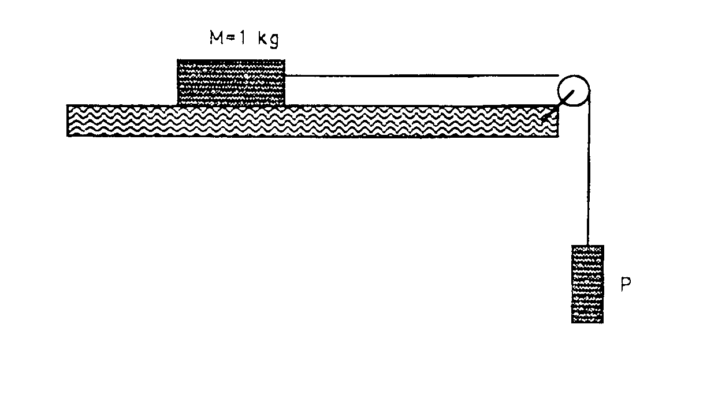

Esercizio 4 (6/30)

Una ruota di bicicletta, di 60 cm di diametro, sostenuta verticalmente nel suo centro, è fatta ruotare attorno a un asse orizzontale da un momento di forza di 68 Nm. Se il cerchio e lo pneumatico pesano insieme 14.3 N, si determini l’accelerazione angolare della ruota. Si trascuri il contributo dei raggi.

Esercizio 5 (4/30)

Una sedia di barbiere poggia su uno stantuffo idraulico di diametro 10 cm. La parte di ingresso ha uno stantuffo con area della sezione trasversale 10 cm², che è azionato da un pedale. Se la massa totale della sedia e del cliente è 160 kg, quanto vale la forza che si deve applicare allo stantuffo di ingresso?

Esercizio 6 (6/30)

Un recipiente di volume V₀ = 50 l contiene un gas perfetto alla pressione P = 1 atm ed alla temperatura T₀ = 0°C. Il gas viene riscaldato a pressione costante fino a triplicarne il volume e poi raffreddato mantenendo costante il volume fino a tornare alla temperatura iniziale di 0°C.
Calcolare:
- la variazione globale di energia interna
- il lavoro eseguito
- il calore globalmente scambiato.

